Дифференциация «с-ш», «з-ж» в слогах и в словах. Назвать картинки и повторить слоги со звуками.
Артикуляция звука [с]

Особенности артикуляции. Зубы сближены. Губы немного растянуты в улыбке. Кончик языка упирается в нижние зубы, спинка выгнута. Голосовые связки отдыхают, горло не дрожит (нет голоса).

Артикуляция звука [ш]
Губы выдвинуты вперед и округлены. Кончик языка поднят к передней части нёба, но не касается его. Боковые края языка прижаты к верхним коренным зубам. Спинка языка приподнята.

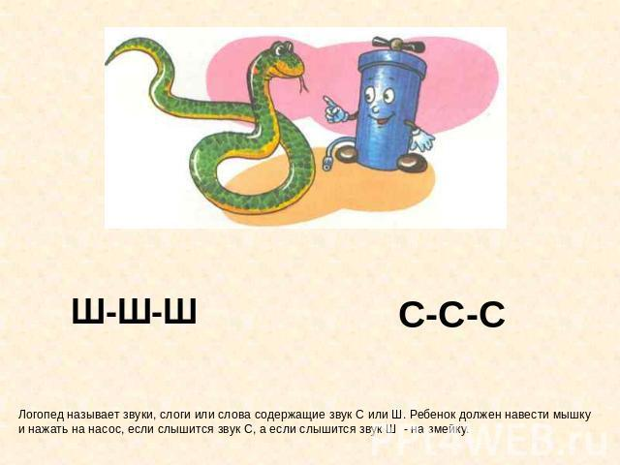
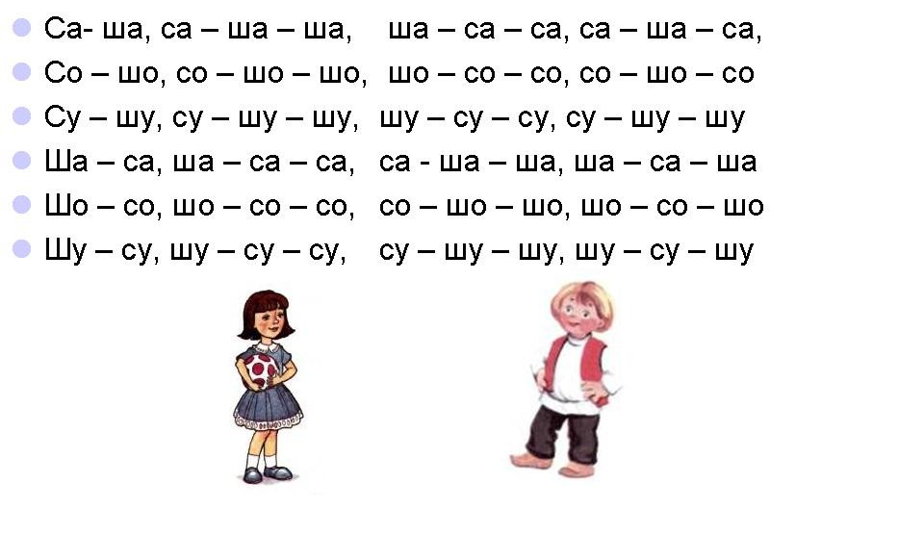
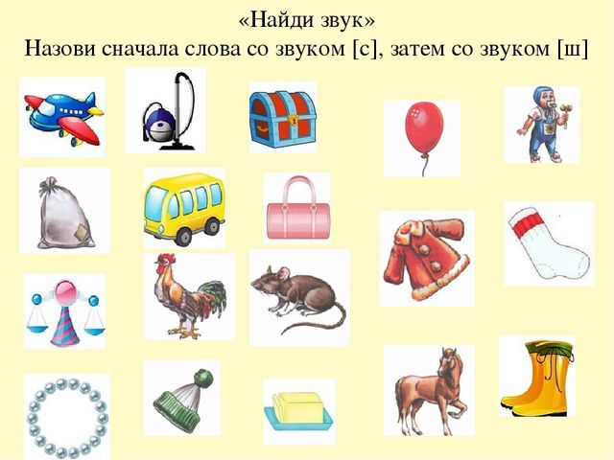
Артикуляция звука [з]
Губы сближены. Губы немного растянуты. Кончик языка упирается в нижние зубы, спинка выгнута. Голосовые связки работают, горло дрожит (есть голос). Артикуляция звука [ж]
Губы выдвинуты вперед и округлены. Кончик языка поднят к передней части нёба, но не касается его. Боковые края языка прижаты к верхним коренным зубам. Спинка языка приподнята. Форма языка напоминает чашечку. Голосовые связки работают, горло дрожит (есть голос).
